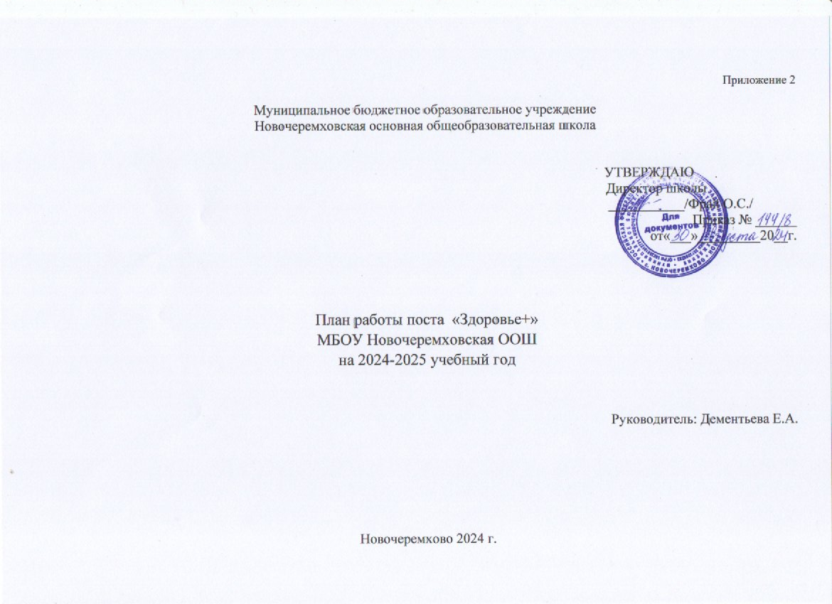

Деятельность общественного наркологического поста, поста «Здоровье +» в организациях, осуществляющих образовательную деятельность по образовательным программам основного общего и (или) среднего общего образования (далее - наркопост), регламентирована статьёй 23 Закона Иркутской области от 7 октября 2009 года №62/28-оз «О профилактике незаконного потребления наркотических средств и психотропных веществ, наркомании и токсикомании в Иркутской области».

**Задачами и целями наркопоста являются:**

*принятие мер, направленных на выявление обучающихся, употребляющих наркотические средства, а также обучающихся, относящихся к группе риска;

*осуществление профилактических мероприятий с проведением идивидуальной воспитательной работы с обучающимися , выявление и принятие мер по устранению условий, способствующих возникновению и распространению наркомании и токсикомании среди обучающихся;

*осуществление профилактических мероприятий с родителями обучающихся;

*организация и проведение информационно-просветительской работы профилактического характера среди учителей и обучающихся.

**Направления деятельности наркопоста:**

* Профилактическая работа с обучающимися;
* Диагностическая работа;
* Индивидуально-профилактическая работа с детьми «группы риска»;
* Организационно-методическая работа;
* Тематическая работа с классными руководителями;
* Санитарно-просветительская работа с родителями;

**Деятельность по направлениям**

|  |  |  |  |
| --- | --- | --- | --- |
| **Мероприятия** | **Классы** | **Сроки проведения** | **Ответственные** |
| **Профилактическая работа с обучающимися** | | | |
| Неделя по профилактике безнадзорности, беспризорности и правонарушений в подростковой среде «Высокая ответственность» | 5-9 | Сентябрь | Заместитель директора по УВР  Соц. педагог,  Кл. руководители |
| Оформление и обновление информационного стенда «Здоровье +» | 5–9 | В течение года | Соц. педагог, школьное самоуправление |
| Неделя по профилактике самоповреждающего поведения, в том числе суицидальных проявлений, среди несовершеннолетних «Разноцветная неделя» | 5 -9 | Сентябрь | Заместитель директора по УВР  Соц. педагог, педагог - психолог |
| Организация и проведение социально – психологического тестирования | 7–9 | Сентябрь | Заместитель директора по УВР  соц. педагог, педагог – психолог |
| Профилактические беседы инспектора ОПДН с обучающимися  по профилактике ПАВ | 1-9 | В течение года | Заместитель директора по УВР |
| Неделя по профилактике употребления алкоголя среди обучающихся «Будущее в моих руках» | 7-9 | Октябрь | Соц. педагог,  Кл. руководители |
| Акция: «Телефона Доверия» | 1. 9 | Октябрь | Соц. педагог |
| Неделя по профилактике употребления табачных изделий «Мы за чистые легкие!» | 5-9 | Ноябрь | Заместитель директора по УВР   Классные руководители, соц. педагог |
| Неделя по профилактике ВИЧ и пропаганде нравственных и семейных ценностей «Здоровая семья» | 8-9 | Декабрь | Заместитель директора по УВР   Классные руководители, соц. педагог |
| Неделя правовых знаний «Равноправие» | 5-9 | Декабрь | Заместитель директора по ВР  Классные руководители  Социальный педагог |
| Неделя по профилактике  «Дружить здорово!», приуроченной к  Международному дню борьбы против буллинга | 2 – 9 | Январь | Заместитель директора по ВР  Классные руководители  Социальный педагог |
| Неделя по профилактике употребления психоактивных веществ «Независимое детство» | 5-9 | Март | Кл. руководители,  соц. Педагог |
| Классный час «Формула здоровья». | 9 | Апрель | Кл. руководитель |
| Неделя профилактики несчастных случаев и детского травматизма «Жизнь! Здоровье! Красота!» | 1-9 | Апрель | Заместитель директора по УВР  Классный руководители, соц. педагог, |
| Классный час "Береги здоровье с молоду» | 7 – 9 | Май | Кл. руководители |
| **Диагностическая работа** | | | |
| Проведение Социально - психологического тестирования среди обучающихся в возрасте от 13 лет | 7-9 | Сентябрь Октябрь | Психолог, заместитель директора по УВР, соц. Педагог |
| Методика Г. Айзенка «Самооценка психических состояний» | 6-9 | Октябрь | Психолог |
| Методика «Социометрия» Дж. Морено | 6-7 | Ноябрь | Психолог |
| Анкета Выявление суицидального поведения: «Опросник суицидального риска» А.Г. Шмелев, «Опросник суицидального риска» Т.Н. Разуваева, «Цветовой тест» М.Люшер:  «Мое отношение к вредным привычкам» | 2- 9 | Март | Психолог |
| Диагностики на выявление уровня тревожности «Несуществующее животное» М.З. Дукаревич; «Моя семья» Е.Н. Белялова; «Человек под дождем» А. Абрамс | 2-9 | Май | Психолог |
| «Диагностика психологического «здоровья» класса | 1 - 9 | Май | Психолог, заместитель директора по УВР, соц. Педагог |
| **Индивидуально-профилактическая работа с детьми «группы риска»** | | | |
| 1. Формирование банка данных обучающихся, находящихся в сложной жизненной ситуации. |  | В течение года | Зам. директора по ВР,  Соц. педагог, кл.рук-ли |
| 2.Вовлечение обучающихся в работу кружков, секций и других организованных форм труда и отдыха. |  | Сентябрь  В течение года | Зам. директора по ВР,  Соц.педагог, кл.рук-ли |
| 3.Составление индивидуальной карты. |  | В течение года | Соц. педагог,  педагоги-психологи |
| 4. Индивидуальные беседы. |  | В течение года | Зам. директора по ВР, Соц. педагог, педагог-психолог , кл.рук-ли |
| 5.Просмотр фильмов ассоциации «Общее дело»: «Секреты манипуляции. Алкоголь», «Секреты манипуляции. Табак», «Незримый враг» |  | В течение года | Зам. директора по ВР, Соц. педагог, педагог-психолог. кл.рук-ли |
| 6.Проведение квиз, конспекты статей по профилактике употребления ПАВ. |  | В течение года | Соц. педагог,  педагог-психолог |
| 7. Диагностика познавательных интересов, потребностей и склонностей детей «группы риска» |  | В течение года | Педагог-психолог,  кл.рук-ли |
| 8.Организация занятости обучающихся в каникулярное время. |  | Раз в четверть | Зам. директора по ВР,  Соц. педагог, кл.рук-ли |
| 9.Организация занятости в летнее время. |  | Май | Зам. директора по ВР,  Соц. педагог, кл.рук-ли |
| 10. Привлечение уч-ся «группы риска» к плановым медосмотрам. |  | По плану ЦРБ | Зам. директора по ВР,  Соц. педагог, кл.рук-ли |
| **Организационно-методическая работа** | | | |
| Анализ деятельности общественного поста Здоровье +  за 2023-2024 уч. год  Организация социально – психологического тестирования. Обсуждение плана работы.  Ознакомление с планом работы деятельности общественного поста Здоровье +  на 2024-2025 уч. год | 7-9 | Сентябрь | Зам. директора по УВР, члены школьного поста |
| Ознакомление с методическими рекомендациями и распространение специальных материалов антинаркотической направленности: информационных листовок, буклетов, памяток, презентаций для проведения профилактических недель | 7-9 | В течение года | Зам. директора по УВР, члены школьного поста «Здоровье +», члены ученического самоуправления |
| «Профилактика наркомании, табакокурения, алкоголя. Организация взаимодействия служб и ведомств системы профилактики». | 1 – 9 | В течение года | Зам. директора по УВР, члены школьного поста «Здоровье +» , члены ученического самоуправления |
| **Тематическая работа с классными руководителями** | | | |
| 1. Консультирование классных руководителей по процедуре проведения СПТ в 2024-2025 учебном году |  | Сентябрь | Зам. директора по ВР,  педагоги-психологи |
| 2.Ознакомление с нормативно-правовой базой по вопросам профилактики зависимости от ПАВ, муниципальным планом работы в рамках проведения мероприятий по профилактике ПАВ |  | В течение года | Зам. директора по ВР |
| 3.Семинар классных руководителей «Система профилактики вредных привычек среди обучающихся» |  | Ноябрь | Зам. директора по ВР |
| 4. Выявление детей «группы риска», составление планов индивидуальной работы. |  | В течение года | Зам. директора по ВР |
| 5. Организация активного участия в акциях |  | В течение года | Зам. директора по ВР |
| 6. Проведение тренингов по профилактике суицидального поведения «Смысл жизни», «Жизнь одна» |  | В течение года | Зам. директора по ВР, психологи |
| 7.Классные родительские собрания на тему: «Опасность, которая рядом». |  | В течение года | Кл.рук-ли |
| 8.Консультирование «Роль классных руководителей по предотвращению употребления ПАВ среди подростков» |  | Февраль | Зам. директора по ВР |
| 9.Составление плана работы на каникулы. |  | Раз в четверть | Зам. директора по ВР,  Соц. педагог, кл.рук-ли |
| 10. Организация летней занятости обучающихся, состоящих на учёте в ОДН, СОП на период летних каникул. |  | Май | Зам. директора по ВР,  Соц. педагог, кл.рук-ли |
| **Санитарно-просветительская работа с родителями** | | | |
| Общешкольное родительское собрание по организации социально – психологического тестирования | 7-9 | Сентябрь | Зам. директора по УВР, соц. педагог, педагог – психолог |
| «Плохие и хорошие привычки» Беседа по профилактике наркомании, курения, алкоголизма | 1-9 | Декабрь | Соц. педагог |
| Профилактическая работа с родителями | 1 – 9 | В течении года | Соц. педагог, педагог – психолог |
| **Примечание** | | | |
|  |  |  |  |
|  |  |  |  |
|  |  |  |  |
|  |  |  |  |